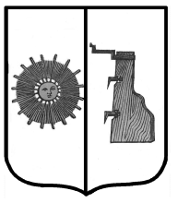

Российская Федерация
Новгородская область Боровичский район
СОВЕТ ДЕПУТАТОВ СУШАНСКОГО СЕЛЬСКОГО ПОСЕЛЕНИЯ
ЧЕТВЕРТОГО СОЗЫВА
РЕШЕНИЕ

27.04.2022 №108
д. Коегоща

Об обращении Константинова С.А

В соответствии с пунктом 10 ст.35, ст.52 Федерального закона от 06.10.2003 №131-ФЗ «Об общих принципах организации местного самоуправления в Российской Федерации», Совет депутатов Сушанского сельского поселения РЕШИЛ: Информацию принять к сведению.

Глава сельского поселения С.А.Кузяков

